**Acadêmico:** Rômulo Caetano Guerra

**Relatório 2º Código Circuitos Digitais**

A primeira coisa a ser feita, foi declarar cada uma das portas que estavam conectadas ao Arduíno, referente aos segmentos do visor.

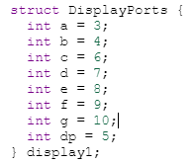

Após isso declarei fiz algumas declarações **void printNumber(int n),** sendo o **printNumber** a declaração do numero que será escrito no visor de 7 segmentos, e **int n** o case selecionado, para decidir qual numero será mostrado.

O **void displayControl(struct DisplayPorts dp, int conf[] ),** foi a declaração da forma que será executado o comando e como sairá no visor. Sendo **struct DisplayPorts dp**, está apontado como qual saída foi apontado e **int conf[]** a configuração desejada.

No **void setup(),** é configurado os **pinMode,** que são declarações para saber se o pino é Entrada ou Saida.

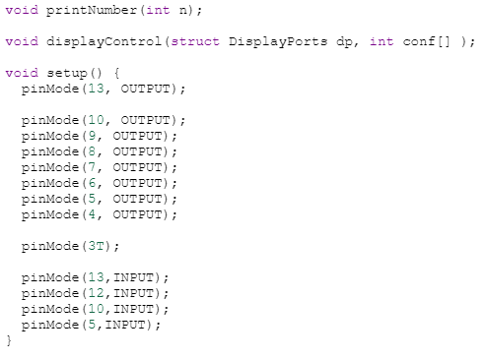

No **void loop(),** é declarado e configurada como irá funcionar o circuito. O **digitalWrite(13, HIGH),** é o comando de mandar ou não, energia para a porta apontada, no caso a **13** e se define se vai mandar energia ou não, com **HIGH** ou **LOW.**

Já os **int A=digitalRead(*),** é uma leitura para saber se o pino está **on “1”** ou **off “0”,**  o **\***, é para definir qual pino.

Os **out[*],** são as comparações feitas para que o **Interruptor DIP DPST x4**, venha a ter 9 entradas em vez de 4, de acordo com a BCD 4511.

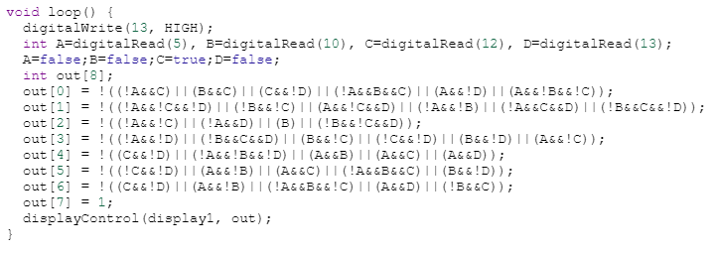

Aqui temos a declaração **switch(n),** que na tradução seria troca, ou seja, de acordo com o numero inserido, o arduíno responde com a definição daquela entrada.

Já o **confDisplay[8] = {0,0,0,0,0,0,1,1},** está a definir a configuração de saída. O “**8”,** define quantas entradas irá receber, cada número é para um casa de segmento + a porta DP, ou seja, assim que receber o código abaixo, o mesmo irá imprimir o primeiro numero no segmento.

|  |  |  |  |  |  |  |  |
| --- | --- | --- | --- | --- | --- | --- | --- |
| **g** | **f** | **e** | **d** | **c** | **b** | **a** | **dp** |
| 0 | 0 | 0 | 0 | 0 | 0 | 1 | 1 |

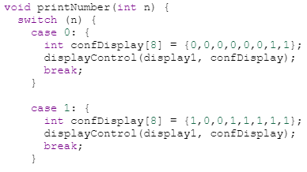

Já aqui temos a escrita no segmento, **digitalWrite(dp.a,conf[0]),** como já dito antes, **digitalWrite** para “escrever”, **dp.a** para decisão de entrada e **conf[*],** para definição da saída.

